Transferência de Direitos Autorais

Declaro que em caso de aceitação do artigo pela Revista Cereus, concordo que os direitos autorais a ele referentes se tornarão propriedade exclusiva da Revista Cereus/UnirG, vedada qualquer reprodução, total ou parcial, em qualquer outra parte ou meio de divulgação, impressa ou eletrônica, sem que a prévia e necessária autorização seja solicitada e, se obtida, farei constar o competente agradecimento à Revista Cereus.
________________________________
Ananda Lays Nunes Lucena

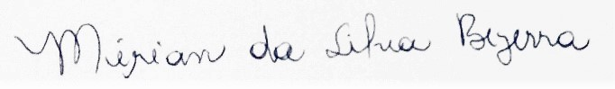
________________________________
Mírian da Silva Bezerra

____________________________________
Lia Raquel Chaves Cardoso

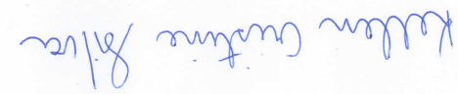
______________________________
Kellen Cristine Silva
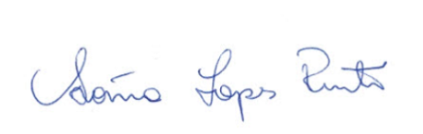

_____________________________
Sônia Lopes Pinto

